中国音乐大师网概要设计

介绍

1.1 系统概述
中国音乐大师网（以下简称：音乐网）是由万朋教育与中国音乐家协会共同打造的面向声乐类远程培训的互动直播平台，第一期规划只是面向“中国音乐家协会高校音乐联盟授牌的教育基地” 开设远程直播的名师课程，这些基地包括：高校、培训机构和琴行，后期规划课程开放面向个人学员。同时担负着宣传推广这些授牌的培训基地，使培训基地更容易在本地招生，并利于线下线上的业务开展。培训基地或个人注册学员使用无限宝在线上课，也可以在线直播个人音乐会或毕业生音乐会等。
平台分为后台系统和前台系统，后台主要是平台管理员完成前台账号维护、课程开设、活动专题维护、业务管理、查询统计，以及前台页面展示信息维护等功能；前台主要是上课用户和听课用户使用，可以进入无限宝在线上课或听课，也可以在线购买音乐会门票，以及活动专题展示等。
域名：www.chnmaster.com、cms.chnmaster.com。

1.2 角色描述

角色名称 | 职责描述
管理员 | 只能登录后台系统，分为顶级管理员和普通管理员。
名师大家 | 是课程的主讲老师，只能管理员在后台维护账号，不允许前台注册，前台登录后只允许进入无限宝上课，其他功能暂不支持。
培训基地 | 登录前台使用，一个培训基地一个账号，账号也只能管理员在后台维护，这些培训基地都是经过中国音乐家协会认证的培训学校或琴行，不开放前台注册。
助教 | 登录前台使用，名师大家在用无限宝上课时，作为助教前台登录课堂的用户。
注册个人用户 | 登录前台使用，是在线培训课程或在线音乐会的购买方，只允许前台购买听课等业务，不支持成为开课教师。  分为普通用户、VIP会员用户（注：普通会员：即网上注册的个人用户；VIP会员用户：在普通会员基础上，跟高校联盟基地签约后管理员通过后台将普通会员设为VIP会员用户）

1.3 主要模块
后台
前台
中国音乐大师网
基地课程
音乐会
点播视频
活动专题
基础数据
审核管理
首页管理
业务管理
课程管理
系统管理
统计查询
个人中心

1.4 用例图
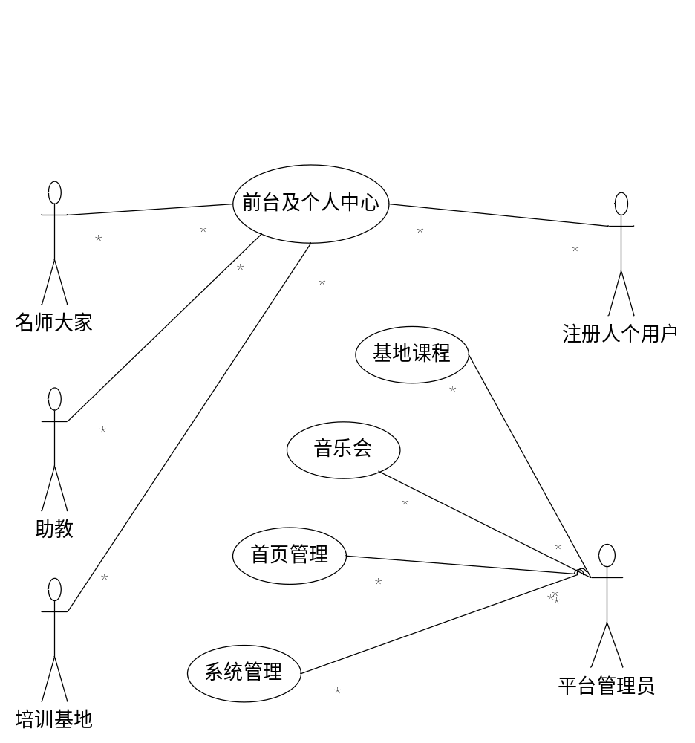

前台

2.1 首页
- 页头：登录，注册，个人中心，联盟通讯平台，音乐商城，帮助中心，联合会会员申请，直播工具下载，加急公告，课程搜索功能，轮播图片。
- 栏目频道：logo，首页，基地课程，音乐会，点播视频，高校风采，专题活动，以及最近直播课程。
- 页脚信息，外部链接。
- 悬浮功能：app下载，加入我们，客服电话，置顶功能。
- 热门推荐（可以更换推荐）、热门活动。
- 音乐新闻，公告，精彩视频回顾。
- 基地课程，音乐会，点播视频。
- 名师推荐，添加申请导师功能，后台需审核。
- 伴奏下载：只按DISPLAY_ORDER字段由大到小取前10个显示的记录即可，先通过管理员在后台维护是否显示，来确定首页显示哪10首。
- 高校风采，高校联盟，培训机构，琴行，点击更多时显示所有培训基地。
- 加急公告：顶部添加紧急公告，并且只显示最近的一条，用户可以关闭。并且最下面的新闻公告移到轮播图片下面，基地课程前面，联盟教育基地移到最后面。

2.2 基地课程
- 包括课程列表和课程详情，课程分类查询：全部，大师班，普及班。
- 列表页中显示：课程图片，名称，主讲，价格（为0时显示免费），课程状态（如果在上课中显示“正在直播中”，如果已结束显示“课程已结束”），分页显示，每页20条数据。
- 点击可以打开课程详情页，在详细页中显示：图片，名称，开课时间（起始日期——结束日期），课次数，主讲老师，听课方式（在线直播听课/现场听课），价格。以及热门推荐的基地课程。
- 操作，所有直播课购买，选课次购买（由后台课程定价开关决定是否开发），加入我的课程（免费课程，无需购买，直接加入课程），进入直播间（当前课程存在正在直播的课程）。
- 课程介绍、课次安排、用户评价、购买须知可切换tab的页头悬浮框。
- 课次安排（序号、时间、主题、直播价格、现场价格、状态），状态，是指课程是否正在进行中，只有正在直播的课次显示“正在直播”，其他时间均为空，不显示任何方字。
- 用户评价，五星评价形式，评级默认通过。以及购买须知。
- 价格显示要求：
- 先根据选择不同的听课方式（直播/现场）显示不同的价格。
- 再根据当前登录用户类型（是否vip会员）显示普通价格还是会员价格。
- 如果未登录显示普通用户价格。
- 整课购买/选课次购买：是指收费的课程购买功能。
- 整课购买：购买整个课程的所有直播课次（并不是指所有收费课次，不包括现场课次），取课程的价格（可能比单个课次购买要优惠）。整课购买要做如下检查:
- 是否有课次已经结束，如果有则提示按课次购买还是继续整课购买，如果所有课次都已结束则不允许购买。
- 是否已有课次的购买记录，如果有则提示购买剩余课次还是继续整课购买，如果所有课次都已经购买则不允许购买。
- 选课次购买：可以自选其中几个课次购买，课次购买列表要做如下检查：
- 已结束的课次不允许勾选购买。
- 已购买成功（付款成功）的课次不允许勾选购买。
- 如果课次全部勾选则表示按整课购买，要显示课程的优惠价格，按该价格买。
- 注意事项：
- 有一个课次买两次的情况，即重复购买；
- 判断是否整课购买过的标准：T_ORDER.BUY_TYPE字段是否有等于0的记录。
- 去支付：如果总金额是0元时，直接提示购买成功，不需要走支付流程，直接加入我的课程，总金额大于0时，需支付，有支付宝、微信和线下支付等付款形式，满足优惠条件，可使用优惠券购买。
优惠记录：整套课程购买时，套价小于所有课程总价，需加优惠记录；使用优惠券购买，需加优惠记录
- 进入直播间：
- 直接启动无限宝，只要课程没有结束就一直显示，显示状态见下表说明。
- 另外，免费课次在未登录的情况下也可以以游客身份进入，此时传给无限宝的userid取t_user.id字段的sequence生成，姓名为“游客+id”。
- 加入我的课程：表示免费的课程直接订购，不需要支付，即：原来的免费报名功能。如果当前未登录先提示请登录后操作。
- 课程已结束：灰色安钮提示，已结束的课程显示的提示信息。
- 请去现场听课：灰色安钮提示，听课方式购买的是现场听课的用户，并且当前有课次正在进行中时。
- 以上几个按扭分别各自受不同的显示条件限制，限制条件如下表：
按钮或提示 | 显示条件（不满足条件均不显示）
整课购买 | 课程价格>0，并且：  - 未登录（此时点击要提示先登录）。或者  - 已登录，用户一个课次都没买过。
选课次购买 | 课程价格>0，并且：  - 未登录（此时点击要提示先登录）。或者  - 已登录，还存在用户未购买的课次。
加入我的课程 | 课程价格=0，并且：  - 未登录（此时点击要提示先登录）。或者  - 已登录，课程还没有免费报名过。
进入直播间 | 当前没有进行中的课次：  - 一律灰色显示，并提示离下次直播还有多少时间。  当前有进行中的课次：  - 课次价格=0时，按钮一律正常显示。（未登录会以游客身份进入无限宝）  - 课次价格>0时，未登录，正常显示，并提示当前正在直播中，点击打开登录页面，登录成功后跳回到该页面，再根据下面条件判断。  - 课次价格>0时，已登录，当前课次未购买过，灰色显示，提示请购买后才能听课。  - 课次价格>0时，已登录，当前课次已购买过，正常显示。
去现场听课 | 听课方式购买的是现场听课时，在进行时间内显示该提示
课程已结束 | 课程已经结束的，不管是否登录，是否购买过都显示该提示

2.3 音乐会
- 分列表页和详细页显示，分类查询：演唱会，学生毕业生音乐会。
- 列表页中显示：图片，名称，开始时间，状态（未开售、预售中、演出开始和演出已结束）。
- 详情页中显示：图片，名称，状态进度，说明，观看方式（直播、现场），演出时间（即：场次），票价，购买按钮，演出信息，演出介绍，音乐会开始倒计时。以及热门推荐的音乐会。
- 课程介绍、课次安排、用户评价、购买须知可切换tab的页头悬浮框。
- 状态进度：演出开始和售票中两个状态的显示规则说明如下。
- 只要当前有正在进行的场次就显示演出开始状态；
- 如果没有进行中的场次但还有未开始的场次就显示售票中。
- 票价：根据进度状态、观看方式和演出时间三者检索显示票价列表，可多选，每次选择一个票价都会生成一条记录，可以设置每个票价的数量，最后购买支付。
- 进入直播间：如果购买过在线直播的场次，当前正在演出时间内，则显示该按钮，启动无限宝；如果未开始，则显示灰色的该按钮，并提示离开始还有多少时间。
- 立即购买：
- 在线直播的，同一个演出场次只允许买一次，购买过的价格选项置灰。
- 在线直播的，正在进行中的场次仍可以购买；演出结束后不允许购买。
- 现场观看的，同一个场次可以购买多张，正在进行中和演出结束的场次都不允许购买。
- 提示现场观看：如果购买过现场票，并且正在演出时间内时，提示“请现场观看”。
- 演出已结束的，显示“已停止售票”提示。

2.4 点播视频
- 新增视频点播列表页，暂不添加二级分类，形式与基地课程类似,包括视频课程图片、课程名称、主讲、价格、播放次数、标志，分页显示，每页20条数据。
- 点击可以打开课程详情页，在详细页中显示：图片，名称，课节数，主讲老师，播放次数和满意度（由视频评价统计结果）。以及热门推荐的点播视频。
- 页面结构同基地课程和音乐会详情页面结构，增加课程介绍、课次安排、用户评价、购买须知可切换tab的页头悬浮框。
- 视频播放页，左侧视频播放窗口，右侧为点播视频的所有视频，免费视频可试听，收费售票，购买后才能试听。

2.5 专题活动
- 展示后台维护的活动，包括神州唱响和洞听黄龙。
- 神州唱响
- 首页内容
  - 关联课程的课次列表，未开始的课次显示倒计时；精彩视频，轮播。
  - 报名表下载功能，最新视频，组委会后台维护的数据。
  - 前台报名：大师网已注册用户；已登录；同个活动，每个登录id只能报名一次；添加订单信息，t_order、t_order_detail
- 选手视频
排序和显示 | 排序&显示规则
同类型排序 | 排列顺序取报名用户的参赛号码大小
不同类型模块排序 | 1、学生组民族唱法2、学生组美声唱法 3、学生组流行唱法4、教师组民族唱法5、教师组美声唱法
视频未添加/审核未通过 | 前台均显示”视频整理中“，添加视频连接后，显示正常视频样式
视频未添加/审核未通过 | 未添加视频则不开放投票功能
是否开放投票 | 开放投票前，显示播放数，例如：320次播放
是否开放投票 | 开发投票后，显示投票数，例如：320票
- 活动图集、组委会、合作单位；均为后台维护的数据。
- 洞听黄龙
- 洞听黄龙分合成展演和乐队展演。
- 首页、活动图集、组委会、合作单位，功能同活动专题“神州唱响”。
- 展演合唱团和展演乐队添加投票功能。开放投票前，显示播放数；开发投票后，显示投票数。

2.6 高校风采
- 分列表页和详情页，列表页分页显示，每页20条记录，显示高校logo，名称和简介，可进入查看详情页面。
- 详情页，显示banner、logo、名称、简介，关于学校，学校联系方式等基本信息，
- 显示绑定的课程（分类：全部，基地课程，音乐会，点播视频），显示课程基本信息（图片，名称，价格；视频显示播放次数），可进入课程详情页面。

2.7 加入我们
- 音乐导师，立即申请
- 申请条件，必须先登录，同意音乐导师协议。
- 登录状态，判断是否已经申请过音乐导师。
  - 已经申请过，直接显示申请记录，可修改，若审核通过后，身份信息不能再修改，只能修改基本信息，
  - 上传/预览，下载证书，下载证书前，必须先上传头像。
- 未申请过音乐导师，进入申请流程。
  - 填写身份信息和基本信息，提交申请，
  - 一旦后台审核通过后，身份信息则不能再修改，只能修改基本信息。

- 学生，加入学习
- 显示附近机构，地址取自后台维护过的地址，具体地址没有维护时，取所在地区的行政区划。
- 推荐机构增加链接，点击可以跳转至机构详情页页面。
- 查看全部跳转至机构列表。

- 联合会会员，立即申请
- 申请条件，必须先登录
- 选择申请类别
  - 4类：个人会员（教育类）、个人会员（装备类）、团体会员（教育类）、团体会员（装备类）
  - 已申请的类别，若审核通过，添加申请标识，选择类别，提示已申请，可前往我的申请查看；若未审核，选择类别，则显示已提交的申请信息，可再次修改并提交。
  - 未申请的类别，选择后，进入下一步申请表填写。
- 填写申请表
按要求填写申请表，上传申请资料，提交申请
- 我的申请
  - 审核通过，可下载证书
  - 审核中，可修改信息
  - 审核不通过，可查询审核不通过理由

- 高校/培训基地，加入联盟
- 维护机构信息，机构名称，机构类型，所在地区，详细地址，联系人，联系方式，邮箱等，申请加盟。后台审核。
- 后台审核通过，显示在基地更多列表页。

2.8 联盟通讯平台
- 为微课掌上通专门做一个页面。
- 有简单介绍其功能和作用，可下载，以及如何快速使用。

2.9 帮助中心
- 三级分类，不影响二级分类使用，根据后台维护形式显示。
- 左测显示分类栏，右侧显示当前分类下的帮助内容。
- 帮助中心首页显示常见问题，系统平台中所有内容显示。
- 暂不支持查询功能和是否已解决的评论。

2.10 注册
- 注册：个人用户角色，填写手机号码，图片验证码，获取短信验证码，输入正确后才允许注册，姓名，密码等。
- 用户名都是手机号码，其他的信息可以在登录后的个人中心继续维护。

2.11 登录
- 登录：用户名、密码、验证码。
- 添加 记住我 功能

2.12 购买支付
- 如果购买的订单金额为0则不需要走支付流程，直接订购成功。
- 如果订单金额不为0则先打开订单确认页面，点击去结算，即可打开订单支付页面。
- 在支付页面中选择支付方式（目前只支持支付宝），然后立即付款。
- 确认生成订单时，对于基地课程整课购买时按以下规则存放数据：
- T_ORDER. TOTAL_AMOUNT字段存放课程所有课次金额的合计值；
- T_ORDER. PAY_AMOUNT字段存放课程金额；
- T_ORDER. ANNUL_AMOUNT字段存放以上两字段的差值，即优惠金额；
- T_ORDER_DETAIL.PAYABLE_PER字段中存放课次价格（即：普通用户价或vip会员价）；
- T_ORDER_DETAIL.ACTUAL_PER字段中存放课次整课购买时的优惠价格，因为退款时按该字段退金额。优惠金额的分配方法：（可先不做，全部存0）
平均分配到所有收费课次上去，如果不能平均，余数为n，则把余数分配前n个收费课次上。
如：6个课次，每个课次10元，共60元，整课购买优惠价50元，则优惠的10元分配置到所有收费的6个课次上，即：
第1课次8元，
第2课次8元，
第3课次8元，
第4课次8元，
第5课次9元，
第6课次9元。
- T_ORDER_DETAIL. PAYABLE_AMOUNT字段中存放PAYABLE_PER * WARE_NUM值。
- T_ORDER_DETAIL. ACTUAL_AMOUNT字段中存放ACTUAL_PER * WARE_NUM值。

个人中心

3.1 首页
- 显示当前用户头像，姓名，所在单位，账号密码安全等级等信息。
- 已经申请音乐导师，并审核通过，则显示音乐导师图标，并且提供下载证书入口。
- 个人中心首页，默认进入直播日历。

3.2 直播日历
- 不同角色显示不同的数据范围
- 个人用户：显示自己报名的并付款成功的课次信息和课程/音乐会信息。
- 助教、主讲：显示对应自己角色的所有课次信息和课程/音乐会信息。
- 基地用户：显示平台中所有课次信息和课程/音乐会信息。
- 直播日历：
- 显示当前时间点未结束的课次信息。日期、课程名称、时间、课次状态、操作（进入直播间、提示现场听课等）。
- 如果是个人用户时：在直播日历最前面，推荐最多3个已发布的课程、正在直播的、用户自己没有报过名的、免费的课程/音乐会，可以直接进入直播间，如果没有则不显示该部分数据（其他用户不需要显示该部分数据）。在直播日历下面才显示当前用户已购买或报名的课程/音乐会。
- 如果当前正在进行，就显示“进入直播间”按钮，点击可启动无限宝；如果是现场听课的，则提示“现场听课”。
- 并且有能区分课程还是音乐会的标识。

3.3 我的课程
- 显示当前用户报名的或有权看到的所有课程，个人用户时只显示已报名的课程，未报名的课程即使免费也不能显示。
- 主讲和助教，显示跟自己有关的课程信息。
- 分基地课程、音乐会、点播视频显示。

3.4 我的订单
- 个人用户登录时，个人中心显示我的订单模块，可根据下单日期条件查询。其他角色无“我的订单”模块。
- 显示：下单时间、订单号、课程信息（课程图片、课程名称、课次/场次详细信息、课程时间/场次时间）、订单金额、实付金额、订单状态、操作
- 订单状态
序号 | 状态 | 说明 | 操作按钮
1 | 未付款 | 下单后没有支付或支付没成功的订单 | 【继续支付】【取消订单】
2 | 交易成功 | 即购支付成功的订单，只要最后一个课次/场次未开始，订单都可以申请退款 | 【申请退款】（先不做）
3 | 交易关闭 | 未支付的订单被取消，或超时
4 | 退款审核中 | 申请退款后，需要管理员后台审核
5 | 审核不通过 | 申请退款后台管理员审核不通过
 | 审核通过，退款处理中 | 申请退款后台管理员审核通过，正在处理退款
6 | 退款成功 | 退款金额回退到用户手中，并显示退款金额

- 操作
- 查看详情，查看次订单购买的课程课次信息。
- 评论，购买成功，并且购买的课程已结束，评论入口。
- 继续支付，针对未付款状态，在线付款只支持支付宝付款。
- 取消订单，针对未付款状态，取消订单后不允许恢复。
- 申请退款：针对交易成功的订单，分以下几种情况处理。（申请退款先不做）
方案一：（暂定按此方案做）
订单中第1个课次开始前n天（n为课程中维护的，可以随时调整，n>=0）作为临界时间点，在此之前可以退课退费，在此之后都不允许退课退费。满足退费条件时，订单中所有课次全退，不允只退一部分。
方案二：
- 订单中课次/场次都未开始：无需管理员审核，直接退款审核通过，如果在线支付未超过3个月时限，可以直接将款项原路退回到支付账户中，此时状态变为“退款成功”；如果已超过3个月时限或线下付款的，需要手工处理，此时状态为“审核通过，退款处理中”。
- 订单中课次/场次已经开始但未结束的：需要管理员审核，并确定退多少钱，审核通过后再走后台退费过程，同上，在线支付的可直接退到原来支付账户，线下或超限的手工退费。
- 订单中课次/场次已经全结束的：不允许申请退款。

3.5 我的活动
- 只针对个人用户，并且有活动，且报过名才显示此模块，其他角色不显示此模块。
- 不同的活动，神州唱响和洞听黄龙分tab显示。
- 神州唱响，显示名称、图片、活动时间，活动状态，以及报名时间，报名费，报名状态，若为报名成功，可继续报名。
- 洞听黄龙，显示名称、图片、活动时间、类型，已经报名时间、报名状态，可查询报名详情，即报名表。

3.6 我的发布
- 只针对个人用户，已申请为音乐导师，显示此模块，其他角色不显示此模块。
- 可发布基地课程和音乐会，分tab显示。
- 发布基地课程
- 课程图片、课程名称，课程时间范围、价格、审核状态、操作
- 查看课程、购买记录（此课程已被购买的记录）
- 发布课程，维护课程基本信息和课次安排，申请理由，课程价格无法维护，提交审核后由管理员维护，
- 发布音乐会，功能同发布基地课程。

3.7 个人设置
- 包括我的资料、修改头像、修改密码，分tab维护数据。
- 根据不同的角色显示不同的个人设置内容：
- 个人注册用户
- 我的资料：音乐导师，若未申请或审核中或审核未通过，只能可维护姓名、手机号（暂允许修改），所在单位或学校、邮箱等字段；若审核通过，则显示音乐导师的身份信息和基本信息。
  - 编辑，只能修改基本信息，身份信息不能修改。若重新提交，则音乐导师状态为审核中，可去修改音乐导师身份信息和基本信息，并可再次申请。
- 修改密码。
- 修改头像：可上传一张原始图片，然后根据图片截取所需部分作为头像。
- 讲师、助教：
- 修改密码，同个人用户修改密码。
- 修改头像，同个人用户修改头像。
- 基地用户：
- 修改密码，同个人用户修改密码。
- 修改头像，同个人用户修改头像。

后台

4.1 后台首页
1、体现当前版本号，以及发布时间。
- 添加待处理事项：由前台提交审核，后台需要审核的数据，可跳转到对应的功能中。包括课程审核，音乐导师审核，加入联盟审核，联合会会员（个人，团体）审核等。

4.2 基础数据
    - 培训基地
- 培训基地，即经音乐家协会认证的挂牌培训机构，包括三种类型的单位：高校、培训机构和琴行。这些培训基地暂不允许前台申请和注册，只能管理员在后台这个模块中添加维护。
- 列表如下所示，可按名称、类型搜索，按排行序号显示。
基地名称 | 类型 | 所在地区 |  | 用户名 | 密码 | 操作
 |  |  |  |  |  | 修改
批量操作：重置密码 注销 恢复 删除
- 维护的信息如下表所示。
基地名称 | 必填项 | 排行 | 即显示顺序
基地类型 | 高校、培训机构、琴行 | Email
联系人 |  | 联系电话
所在地区 | 下拉框（省、市、区）  必填项 | 详细地址
简介
基地管理员 | 必填项 | 密码 | 必填项
展示图片 | 可多张，可以设置显示不显示和显示顺序
- 展示图片：基地信息新增保存后，再分tab维护图片，可多张，可以设置是否显示和和显示顺序。存T_PICTURE表，第一张为默认主图片。
- 基地管理员：即默认基地前台的听课账号，暂时支持一个基地对应一个听课账号（即管理员账号），该账号不需要报名即可登录前台，作为学员进入无限宝听课。用户名根据机构名称默认按简拼生成，用户也可以更改。
- 重置密码，密码初始化12345678.
- 删除，对于没有使用的培训基地可以删除，没有使用是指：没有推荐到前台显示，并且没有登录退出无限宝课堂记示。
- 注销，对于任何一个机构都可以注销，机构注销后前台账号不允许再登录，后台除了统计报名外，其他所有模块都过滤掉注销的培训基地。
- 恢复，对于已经注销的培训基地可以恢复。
- 培训基地风采展示的图片或视频维护在表T_PICTURE中。

4.2.2 名师大家
- 维护前台上课的主讲老师，属于名师主讲，不属于任何培训基地，可登录前台个人中心查看课表，进入无限宝进行上课。
- 列表显示字段如下表所示，可按姓名、类型和状态搜索，按创建日期顺序排列。
姓名 | 类型 | 职称职衔 | 状态 | 用户名 | 密码 | 操作
 |  |  |  |  |  | 修改
批量操作：注销 恢复 删除
- 维护的信息如下表所示。
姓名 | 必填项 | 职称职衔 | 必填项
照片 | 非必填 | 主教专业 | 非必填
类型 | 专家老师/专业老师 | 所在地区 | 下拉框（省、市、区）  非必填
简介 | 非必填
用户名 | 必填项 | 密码 | 必填项
风采展示 | 上传图片，上传视频
- 分为两类：大家（专家老师）和名师（专业老师），专家老师上的课程为大师班，专业老师上的课程为普及班。
- 删除，如果已经有主讲课程或者助教课程，或者被推荐到前台显示，则不允许删除，只能注销。
- 注销，对于任何名师大家都可以注销，注销的用户前台不允许登录，登录时给出提示。
- 恢复，已经注销的名师大家可以恢复。
- 名师大家风采展示的图片或视频维护在表T_PICTURE中。

4.2.3 个人用户
- 个人用户属于前台用户，不能登录后台，主要参与选课、购买、上课、个人中心及其他前台功能。
- 查询条件：用户名，姓名，是否会员（下拉框，全部、是、否），状态（下拉框，全部，正常，注销），分组类别，来源类型。
- 用户来源类型：前台注册，后台新增（包括批量导入用户），手机端注册，微课绑定用户。
- 分组类别，只用于后台新增用户，其他来源类型用户属于默认分类。
- 查询列表显示：用户名、密码、姓名、手机号、是否会员、来源、状态、操作。
用户名 | 密码 | 姓名 | 手机号 | 会员 | 来源 | 状态 | 操作
 |  |  |  |  |  |  | 查看 修改 会员
批量操作：显示密码 恢复密码 导入用户
- 操作
- 新增，手机号，密码设置，必须维护，其他字段选择维护。
- 查看，查看详情页面添加“升级会员”、“取消会员”功能。
- 修改，只有后台新增、批量导入的用户才有修改功能，其他来源类型用户无修改功能。
- 会员操作，普通用户添加“升级会员”功能，VIP会员用户添加“取消会员”功能。
- 显示密码和恢复密码，恢复密码是初始化密码12345678。
- 导入，导入模版下载；按照模版添加数据，批量导入用户；导入结果查询任务。

4.2.4 助教管理
- 维护前台直播课的助教用户，单独开设的前台账号，属于助教，不属于任何培训基地，可登录前台个人中心，在课程表页面中进入无限宝。
- 列表显示字段如下表所示，可按姓名、状态搜索，默认显示正常状态的助教。
姓名 | 状态 | 用户名 | 密码 | 操作
 |  |  | （明文显示） | 修改 注销 删除
- 编辑页面的内容如下表显示。
姓名 | 必填项 | 备注
用户名 | 必填项 | 密码 | 必填项（明文显示）
- 删除，如果已经有助教课程则不允许删除，只能注销。
- 注销，对于任何助教用户都可以注销，注销的用户前台不允许登录，登录时给出提示。
- 恢复，已经注销的助教可以恢复。

4.2.5 音乐导师
- 前台个人用户，若申请音乐导师功能，才显示在此模块。
- 查询条件，审核状态和姓名。
- 列表数据，序号，姓名，申请日期，审核状态，审核日期，操作。
- 修改，前台申请导师数据，可做修改处理。
- 查看审核，查看个人用户申请音乐导师的详情，状态为审核中时，添加审核通过和审核不通过功能；状态为审核通过或不通过时，添加取消审核的功能。审核不通过时，需维护审核信息。

4.3 审核管理

4.3.1 加入联盟
- 加入联盟模块管理前台申请加盟的机构，前台：加入我们-加入联盟。
- 删除，对任何申请加盟的数据均可做删除处理，硬删。
- 同意加盟，检验机构是否已加盟，针对未加盟的可以同意加盟，修改加盟状态。
- 加盟，状态由申请中修改为已加盟，且需要维护机构的用户名和密码，一旦通过，即可成为基地用户，并显示在基础数据-培训基地模块，可前台登录。
- 查看；修改。

4.3.2 联合会会员
- 管理前台申请联合会会员的个人用户的数据，分个人和团体tab展示。
- 个人tab，前台申请的会员类型为个人教育类和个人装备类。
- 团体tab，前台申请的会员类型为团体教育类和团体装备类。
- 修改申请联合会员信息。
- 查看审核，查看个人用户申请联合会会员的详情，状态为审核中时，添加审核通过和审核不通过功能；状态为审核通过或不通过时，添加取消审核的功能。审核不通过时，需维护审核信息。审核通过时，系统自动分配会员编号，前台方可下载联合会会员证书。

4.3.3 评论审核
- 管理前台对课程、音乐会、点播视频已经精彩视频回顾的评论内容。
- 前台添加的评论默认审核通过，针对每条评论和审核为不通过，不通过的评论前台不再显示。

4.4 课程管理

4.4.1 基地课程
- 在该模块中维护直播课程，个人用户前台可购买的课程。
- 可通过上课时间，课程名称，课程类型，来源，审核状态等条件查询，列表显示字段如下所示，
课程名称 | 主讲 | 课程类型 | 课程状态 | 发布状态 | 操作
审核 修改
下架/恢复 删除
- 课程类型：大师班、普及班；
- 主讲：显示名师大家的姓名和用户名，格式：张三（zhangsan）；
- 课程状态（来源）：后台创建，前台申请；
- 发布状态：已发布、未发布。
- 维护的内容如下表所示。
课程名称 | 必填项 | 课程类型 | 必填项（大师班、普及班）
图片 | 非必填 | 地点 | 必填项
主讲 | 必填项（从名师大家中选择） | 助教 | 非必填（从助教中选择）
介绍 | 非必填 | 无限宝服务器 | 必填项（从无限宝服务器中选择）
提前退款天数 | 5（暂不使用） | 备注 | 非必填
课程定价 | 是/否 | 优惠券使用 | 允许/不允许
关联高校 | 高校风采展示-关联高校
- 课程类型：大师班和普及班两个档次，分别对应上课的老师是大家（专家老师）还是名师（专业老师）。
- 直播服务器：用户无限宝直播服务。
- 优惠券使用：购买此课程时，是否允许使用优惠券折扣。
- 课程定价：此课程是否只允许整课购买（即不允许单课次购买）。
- 关联高校：高校风采展示，关联高校。
- 操作
- 修改，修改课程信息，课次和价格信息。
- 审核，前台个人用户申请成为音乐导师后，申请发布的课程，审核通过，审核不通过，取消审核。审核不同必须维护审核信息。
- 下架：任何课程都可以下架（或取消），已经下架的课程不需要在前台显示，已经报名的课程也可以下架，前台个人中心已下架的课程要显示，但不能进入课堂，状态显示“已取消”。恢复：对已下架的课程取消下架。
- 删除：课程没有报名记录（后期再加这条验证），并且没有无限宝课堂登录退出记录，才允许删除。
- 课次和价格
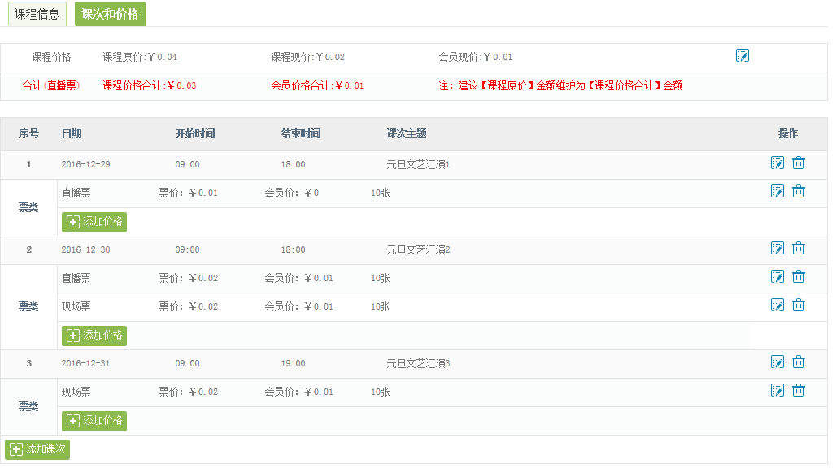
- 只有保存课程信息后，才能维护价格和课次。
- 一门课程可添加多个课次，每个课次可添加多个价格，现场价格，但每个课次只能有一个直播票价。
- 课次，维护日期，开课时间，课次主题；票价，维护票的类型，票价，会员价，票数和备注，课次价格>=会员价。
- 课次删除，开课时间未开始，前台没有被购买过，没有上课记录信息；票价删除，此课次的价格未被购买过。
- 课程价格
  - 课程价格：分为原价，普通用户价和vip会员价。
  - 课程原价，一般是所有课次普通价的合计值。
  - 课程普通价，普通用户购买整课时的价格，用户自己维护。
  - 课程vip会员价，vip会员用户购习整课时的价格，用户自己维护。
  - 价格大小关系：课程原价>=课程普通价>=课程vip会员价；普通用户课次价合计值>=课程普通价；vip会员课次价合计值>=课程vip会员价。

4.4.2 音乐会
- 在该模块中维护音乐会数据，发布成功后，个人用户前台可购买。
- 功能同“4.3.1 基地课程”，分音乐会信息、场次和票价两个tab维护。
- 操作
- 关联：只有毕业生音乐会有关联功能，关联前台个人用户。
- 其他操作，功能同“4.4.1基地课程”,
- 课程和票价
功能同“4.4.1基地课程”的课程和价格，这里没有音乐会套价的概念。
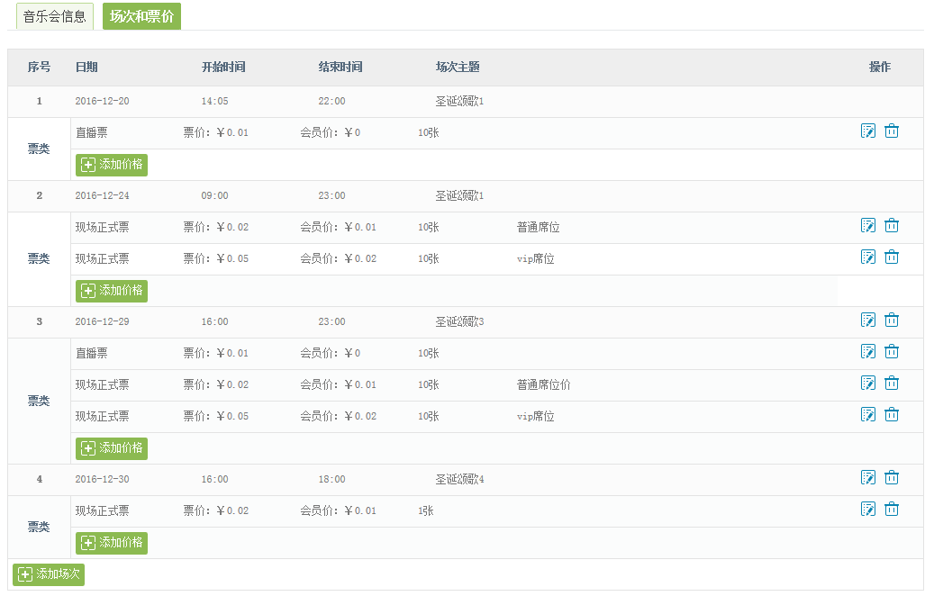

4.4.3 点播视频
- 在该模块中维护点播视频，发布成功后，个人用户前台可购买。
- 功能同“4.3.1 基地课程”，分基本信息、课次和价格两个tab维护。
- 操作，功能同“4.3.1 基地课程”。
- 课次和价格
- 课程套价维护同“4.3.1 基地课程”。
- 上传视频，支持断点续传功能，和ftp维护视频地址功能。
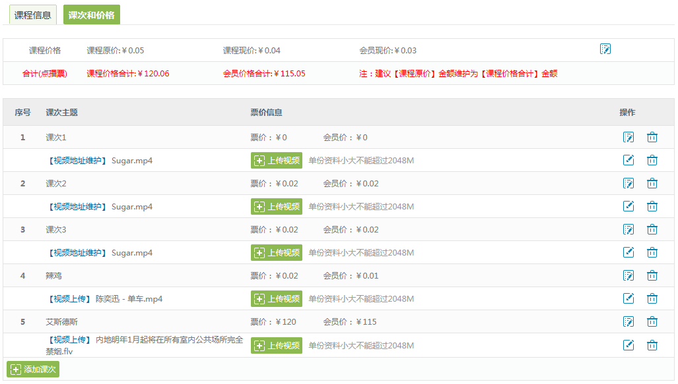
- ftp上传视频
点播视频上传时支持ftp上传，后台维护视频时，需要配置相关视频文件路径，详细功能需求如下：
1）运维在服务器上创建一个ftp服务，ftp服务要求能支持断点续传。（运维支持）；ftp服务将保存的文件路径指向/opt/data/chnmaster/upload/video2/
2）后台新建完课次后，维护视频时，包括三个按钮：新增、修改、删除。
点击修改时，可维护点播视频路径，只允许维护video2后面部分即可。
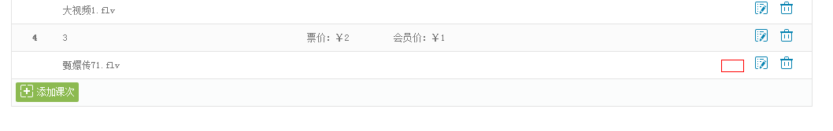
如，最终访问地址是 http://file.chnmaster.com/upload/video2/xxx/yyy.mp4，只需要填写 xxx/yyy.mp4 即可。
3）原来上传功能保留，点击新增按钮，默认执行原有上传视频操作；如果有ftp上传手工填写路径，又通过网页上传视频，具体实现以最后一次操作为准。
- 断点续传
后台视频上传时，程序需要技术实现以下主要功能：
1）后台上传视频支持分段上传
2）后台上传视频支持断点续传：考虑到上传时网络影响等因素，上传失败后二次上传直接从断点位置继续上传
3）后台上传视频时，添加进度条提示，明确当前视频上传进度
4）播放视频时，使用upyun的CDN加速，保证视频播放流畅

4.4.4 活动专题
- 活动专题新增、修改、删除，活动新增成功后，以8个栏目页展示，包括：基本信息、组委会、报名信息、热点追踪、活动图集、轮播图片、精彩视频等tab。
- 活动信息展示在前台-首页-专题活动模块下。
- 基本信息，活动保存后，活动类型不能在修改；关联课程，此活动的直播课程；平台中只允许一个活动正在进行中。
- 组委会，神州唱响和洞听黄龙不同活动，组委会分开维护。
- 报名信息，前台申请，后台增加；支持学员导出；加票功能。
- 热点追踪、活动图集、轮播图片、精彩视频。

4.5 首页管理

4.5.1 图片音视频
- 包括轮播图片维护、精彩视频维护和伴奏音频维护，三种数据分三个tab分别维护和排序。
- 首页显示时按照排序号取规定的前几个，规则如下：
- T_INDEX_ADV.FIELD_TYPE=1、2时，DISPLAY_ORDER字段表示排序号，首页显示时是由低到高排序，需要后台维护其值。
- T_INDEX_ADV.FIELD_TYPE=3时，DISPLAY_ORDER字段表示点击量，其实也是排序号，首页显示时是由高到低排序，只不过值是通过首页的点击+1更改其值的，并不需要后台维护。
- 轮播图片先支持CONTENT_TYPE=0和1，暂不支持2（自定义内容）。
- 轮播图片要支持维护两张：pc版和手机版。
- Pc版图片路径和名称：upload/indexAdv/{年}/{月}/{日}/{id}.扩展名?t=timestamp。
- 手机版图片路径和名称：upload/indexAdv/{年}/{月}/{日}/{id}_mobile.扩展名?t=timestamp。
- 根据pc版的图片路径得到手机版的图片路径，不再添加新字段，数据库中只存放pc版的图片路径和名称。
- 伴奏下载、精彩视频，新增修改删除，视频支持预览功能。

4.5.2 基地课程推荐
- 向首页推荐显示的基地课程。
- 分已推荐和可推荐显示，可以推荐任何课程，不管是否已结束，还是未结束。
- 可推荐列表按课程的开课时间过滤和升序显示，已推荐列表按课程的推荐时间升顺显示，首页也按这个推荐的顺序显示。
- 基地课程推荐，添加修改排序号功能，首页推荐顺序按该排序号显示。

4.5.3 音乐会推荐
功能同“4.5.2基地课程推荐”。

4.5.4 点播课程推荐
功能同“4.5.2基地课程推荐”。

4.5.5 培训基地推荐
功能同“4.5.2基地课程推荐”。

4.5.6 名师大家推荐
功能同“4.5.2基地课程推荐”。

4.5.7 音乐导师推荐
功能同“4.5.2基地课程推荐”。

4.5.8 高校风采展示
- 此模块维护的数据，显示在前台-高校风采模块。
- 院校，新增修改删除维护功能。
- 推荐与取消推荐，控制前台首页是否显示。

4.5.9 优秀学员
- 维护前台首页显示的优秀学员，包括基本信息和展示图片或视频。
- 学员图片或视频维护在表T_PICTURE中。

4.5.10 新闻公告
- 维护前台首页的音乐新闻和公告，分两个tab分开维护。
- 内容是富文本框编辑，保存在file文件目录中，表中存放文件的地址。
- 新闻公告添加维护“是否紧急：是/否”字段，按排序号取第1条的紧急公告在首页置顶显示。

4.5.11 视频回顾
- 维护前台首页视频回顾栏目。
- 维护方式同新闻公告维护，上传的视频，使用富文本编辑器维护，支持上传视频和ftp地址维护。

4.5.12 帮助管理
- 分帮助分类和帮助主题两部分数据，分两个tab分别维护。
- 帮助分类暂时最多支持2级，2级分类维护需要选择1级分类。
- 帮助主题的内容是富文本框编辑，同新闻公告一样，保存在file文件中。

4.5.13 页脚维护
- 维护前台页脚外部链接功能。
- 是否显示控制页脚是否显示，按照排序号升序排列

4.6 业务管理

4.6.1 支付处理
- 管理员对未完成付款的订单进行支付处理，包括取消订单、完成订购（线上支付完成和下线支付完成）。
- 取消订单：是指用户选错课还没有支付的情况下，管理员可以关闭交易。当然用户在前台个人中心-我的订单中也可以取消订单。
- 完成订购：是指已经收到用户支付款项后，由于某种原因导致订单没有完成，课还没有选上，于是需要人工界入，手工完成订单。这里分两种情况：
- 线上支付完成订购：通过线上支付，收到款项后，没有回调成功时，这里可以直接完成订购，让程序走完后面选课功能，选择不同的支付方式付款，后台完成订单处理方式不同。
- 线下付款完成订购：在下单时选择的“线下付款”，需要线下将钱交给现场人员或银行汇款等方式支付。此时管理员需要输入相关信息才能完成。
- 线下付款完成订购时，需要输入如下信息：操作人、操作时间、收款人、收款时间、收款金额、收款方式(现金/银行转账等，文字描述手工填写)，备注。并记录操作日志。

4.6.2 票务验证
- 票务验证模块，用于现场课次验证票务。
- 条件：课程/音乐会、课次/场次（课程课次均支持弹出框选择和搜索）、验票码（支持模糊搜索）、状态（未验证、已验证）、手机号；课程和课次：必选条件
- 列表：序号、课程/音乐会、课次/场次（[序号]时间段）、订单号、票数、手机号、姓名、验票码、状态（已验证、未验证）、验证时间、操作（验证、取消验证）
- 操作
1）验证
条件：选定的课程、课次条件下验证码存在、还未验证
结果：修改T_ORDER_VERIFYCODE记录IS_USED=1，USED_DATE
2）取消验证
条件：选定的课程、课次条件下验证码存在、已验证过
结果：修改T_ORDER_VERIFYCODE记录IS_USED=0，USED_DATE=null
3）异步添加操作日志
课程（XXX）课次（XXX），验证码（XXX）验证成功/取消验证成功。
- 快速验证
弹出层显示，输入验证码、通过回车事件、快速验证。
- 条件：课程/音乐会、场次必选条件
- 弹出层显示信息：课程/音乐会、课次/场次
- 弹出层需维护信息：验证码文本框
- 弹出层显示核对信息：姓名+手机号
- 按钮：验证和关闭；验证：对输入的验证码单独验证；关闭：关闭弹出层，刷新列表页面
- 处理过程：弹出显示层，光标默认停留验证码文本框，输入验证码；第一次回车，显示出手机号用于核对信息，同时光标停留验证按钮；第二次回车，验证输入的验证码是否正确，并提示是否成功；第三次回车，关闭提示框，清空验证码文本框和手机号，光标停留验证码文本框
- 异步添加操作日志：课程（XXX）课次（XXX），验证码（XXX）验证成功。

4.6.3 订单优惠
- 订单优惠，修改订单金额，用户想要更多优惠，经过协商后，后台管理员有权限修改该订单金额，修改时必须填写备注信息，前后台订单信息均显示修改后的订单金额。
- 搜索条件：姓名、用户名、订单号
- 搜索结果支付状态：未支付
- 列表：用户名、姓名、订单号、支付方式、订单金额、下单时间、操作（查看优惠，添加优惠/取消优惠）
  - 查看优惠：查看当前订单所有优惠信息。列表：序号、优惠类型、优惠金额、操作人、操作时间、备注
  - 添加优惠：
    - 条件：订单还未选择支付方式，订单为未支付状态，且没有添加优惠（优惠方式为后台优惠）纪录
    - 显示信息：用户名、姓名、订单号、订单金额（此订单表中的实付金额）
    - 需维护信息：优惠类型（后台优惠），优惠金额，订单实付金额（根据订单总金额-所有优惠金额 自动计算），备注信息
    - 添加T_ORDER_ANNUL订单日志记录
    - 修改T_ORDER订单表中应付金额、优惠金额（累加和）保证：应付金额=总金额-优惠减免金额
    - 添加系统日志：管理员对订单***（订单号）添加了***（优惠类型）（***优惠金额）
  - 取消优惠：
    - 条件：订单还未选择支付方式，订单为未支付状态，且已添加优惠（优惠方式为后台优惠）纪录
    - 取消优惠前提示：是否确定取消订单优惠
    - 删除T_ORDER_ANNUL订单，优惠方式为后台优惠的记录
    - 修改T_ORDER订单表中应付金额、优惠金额（累加和）保证：应付金额=总金额-优惠减免金额
    - 添加系统日志：管理员取消了订单***（订单号）的后台优惠
- 操作模式已弹出层方式展现

4.6.4 选课报名
- 选课报名类型：按学员报名和按课程报名。
- 按学员报名：先批量选择学员，再选择课程，生成订单。
- 按课程报名：先选择课程，选择需要购买的课程，再选择学员，批量生成订单。

4.6.5 优惠券管理
- 搜索，条件：名称、优惠券号；列表：序号、名称、优惠券号、折扣比例、使用类型（多次、一次）、有效截至时间、创建时间、操作。
- 新增
- 批次号BATCH_CODE：手工输入，必须4位数字；文本框后添加备注，注：4位数字，建议年份+编号，如1601
- 优惠券号COUPON_CODE：自动生成，不能重复；
- 折扣比例DISCOUNT：数字，小于等于1，最多2位小数
- 推广人OWNER_NAME：手工输入
- 使用开始时间：年月日00:00:00;使用截至时间：年月日23:59:59
- 名称、批次编号、折扣比例、使用类型，字段必须维护
- 批量新增
- 选择批量生成，输入生成数量和批次号，其他字段同单张新增字段维护，
- 优惠券号生成规则：优惠券号自动生成的。单张生成，由12位数字组成。前4位由批次号组成；后几位由8位随机数组成。如：160112345678；批量生成由16位数字组成，前4位批次号。

4.6.6 HIFI会员管理
- 手机端，用户进入HIFI音乐模块，购买HIFI会员，即可。

4.7 运维管理

4.7.1 服务器维护
维护平台中使用的所有无限宝服务器，开课时要选择所属服务器。

4.8 系统管理

4.8.1 用户管理
1、维护后台管理用户。
2、对维护的用户，分配权限，删除，冻结。

4.8.2 角色管理
添加角色，使用ztree树形结构。

4.8.3 系统日志
后台管理员进入，对数据维护则记录日志，此模块只支持查询功能。

4.8.4 系统参数
- 设置系统相关的配置。
- 参数主要有：前台名称，后台名称，前台域名地址，后台域名地址，file域名地址，uploadfile域名地址，调度中心开关，调度中心域名地址，无限宝参数与开关控制和密钥参数。

4.9 统计查询

4.8.1 报名统计
- 统计用户报名明细情况。
- 查询条件：课程名称、报名时间、上课方式。
- 类型：是指课程，音乐会，点播视频。
- 报名时间：起始时间和终止时间，默认最近6个月，可以清空时间。
- 名称：弹出框选择，根据上面选择的“类型”弹出框中显示全部课程或音乐会，并支持模糊搜索功能。
- 上课方式：全部/直播/现场/点播，默认全部。
- 列表：课程名称、课次/场次、报名时间、姓名、用户名、类型、是否退课、是否退款。

4.8.2 上课统计
- 统计学员用户上课情况和明细，即进入无限宝课堂的情况，根据无限宝回调日志（T_WXB_LOG）表数据统计。
- 查询条件：课程名称、课次/场次、学员类型、去重复。
- 名称：弹出框选择，根据上面选择的“类型”弹出框中显示全部课程或音乐会，并支持模糊搜索功能。
- 课次/场次：根据选择的是课程，还是音乐会显示课次或场次，弹出框选择该课程或音乐会的所有课次或场次数据，弹出框数据包括：序号、时间、主题。
- 学员类型：下拉框，全部/注册用户/游客，默认为全部。游客是指姓名为“游客+id”的用户，即realname like“游客%”。
- 去重复：复选框形式，若选择报表中登录、退出时间去掉，变为在线总时长，单位为分钟。统计同一个用户，同一个课程，同一个课次的信息。
- 默认列表：课程名称、课次/场次、姓名、用户名、登录时间、离开时间、在线总时长。

4.8.3 订单查询
- 查询统计平台中，所有产生的订单数据。
- 查询条件：交易状态（代付款，交易成功，交易失败），处理状态，交易类型（课程音乐会，点播视频，hifi会员，ios乐币），处理时间，学员姓名，用户名，订单号，处理人。
- 列表数据：姓名，用户名，实付，应付，下单时间，付款方式，处理人，处理时间。
- 对于完成的订单，添加支付记录和查看优惠（有优惠的订单）功能。

4.8.4 收支统计
- 统计平台（非ios支付）所有收支情况。
- 查询条件：时间段，商品类型（基地课程，音乐会，点播视频，主题活动，hifi会员），来源（前台，后台），交易类型（入账，出账）
- 列表数据：订单编号，商品类型，商品名称，下单时间，用户，邮箱，金额，类型，交易详情。
- 合计金额，按照查询条件统计所有金额。

4.8.5 ios收支统计
- 分tab统计，充值记录，购买记录，个人账户
- 充值记录，统计ios设备苹果充值乐币收支。
- 查询条件：时间段，姓名，用户名，订单号，
- 列表数据：订单号，下单时间，姓名，用户名，交易类型，金额，实收金额，交易详情。
- 合计，交易金额，按照查询条件统计所有金额，实收金额为交易金额70%（苹果收取30%）。
- 购买记录，统计用户用乐币购买课程的交易记录。
- 个人账户，查询平台中充值乐币用户的账户余额。

4.8.5 短信查询
平台发送的短信统计。
- 查询条件：时间，短信类型，短信状态，接收人，手机号码，内容
- 列表：时间，短信类型，发送人，接收人姓名，接收人用户名，接收号码，状态描述，内容

